**DF2AM: Dual-level Feature Fusion and Affinity Modeling for RGB-Infrared Cross-modality Person Re-identification**

**DF2AM：用于RGB-IR跨模态行人重识别的双层特征融合和亲和力建模**

**1.主要贡献：**

1. 将局部特征引入，并将其全局特征融合进行优化
2. 设计了一种亲和矩阵，能够捕获模态间和模态内的长期依赖性

**2.方法介绍**

**2.1整体框架**

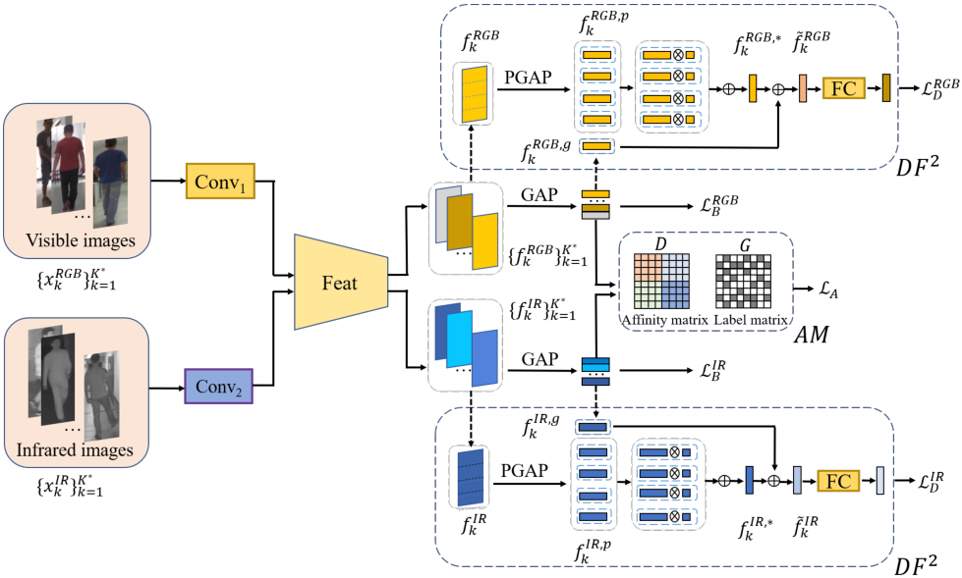

损失函数如下：

基线损失函数：

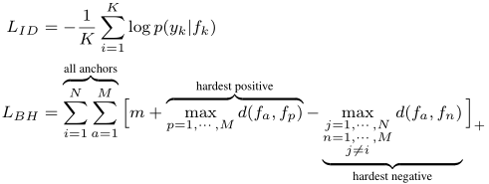



总的损失函数：



首先将RGB图像 $=\{x_{k}^{RGB}\}_{k=1}^{K}$ 和IR图像 $X^{IR}=\{x_{k}^{IR}\}_{k=1}^{K}$ 输入不同的卷积层，以捕获模态特定的浅层特征，其中2K是该批次的总的数目。然后，使用共享特征提取器（即卷积层）F eat将特定特征变换到公共表示空间上，以获取模态可共享的高级特征，公式如下：

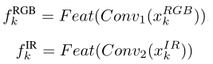

**2.2双层特征融合**

使用逐块平均池化（PAP）来提取RGB/IR的P个局部特征，p=1，···，p。其中PAP首先将特征图 $f_{k}^{RGB}$ 分割为P个水平特征空间部分，然后通过使用全局平均池（GAP）压缩来生成局部特征 $f_{k}^{RGB,p}$。局部注意机制为局部特征分配权重，但这种局部策略不能从全局角度充分利用特征信息。因此，将全局特征与局部特征结合为：



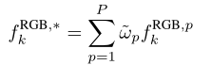





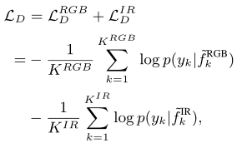

**2.3 Affinity Modeling（亲和力建模）**

**亲和力矩阵构建：**在每个训练步骤中，采用身份平衡采样策略进行训练。对N个随机选择的身份，选择M个IR图像和M个RGB图像。批量大小为N*2*M。2K代表总数量即2K = 2 * N * M。对获得的2K*2048的特征矩阵进行亲和力建模，其中每个模态的矩阵为K*2048。 $D_{a,b}^{i,j}$ 代表a模态下的第i张图像和b模态下的第j张图像之间的归一化之后的欧式距离，其中a，b $∈\{RGB,IR\}$，计算公式如下：

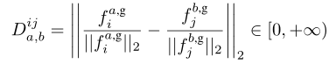

欧式距离的矩阵算法：

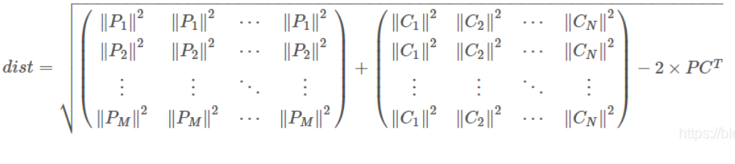

$||⋅||_{2}$ 是L2范数，对2K个来自不同模态的特征向量计算亲和矩阵：

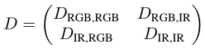

其中 $D_{a,b}$ 为K*K，即亲和矩阵2K*2K。

**真实亲和力矩阵（Ground truth affinity matrix）**

$G=[G^{ij}]$，其中I, j=1,…,2K, 如果第i个和第j个样本属于同一身份，则 $G^{ij}$ =1，否则为零。G和D中的值相反，需要D和(1-G)的值接近，即下式损失接近0。



D中的元素是不同模态的图像的距离，而G是真实的亲和力矩阵，代表的是完美情况下，不同模态的图像之间的距离的相反数。通过使D和（1-G）的差值不断缩小，使得类间距离变大，类内距离缩小。即：

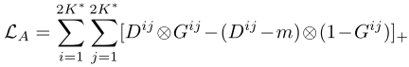

当 $G^{ij}$ =1时， $L_{ij}=D_{ij}$，即同身份的图像距离缩小，

当 $G^{ij}$ =0时， $L_{ij}=D_{ij}-m$，即不同身份的图像距离大于阈值m。